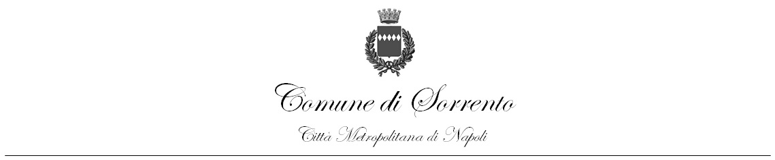
Spett.le Comune di Sorrento

DOMANDA DI ISCRIZIONE TRASPORTO SCOLASTICO 2023-2024

DATI DEL GENITORE
Il/la sottoscritto/a
(la richiesta va compilata in stampatello)______________________________________________________
(nome e cognome del genitore o tutore)
Data e Luogo di nascita_____________________________________________

Codice Fiscale

Tel.____________________________ Cell.________________________________
Indirizzo e-mail _______________________________________________________
Visto il Regolamento Comunale, approvato con delibera di C.C. n.41 del 26/04/2007

CHIEDE

L’erogazione del servizio di trasporto scolastico

DATI DELL’ALUNNO
F
M
Alunno __________________________________________________________
(nome e cognome dell’alunno)
nato/a a______________________________ provincia__________ il ______|_______|_______|

Codice Fiscale____________________________________________________________________

residente a ____________________ in via/piazza_______________________________n._______

iscritto/a presso l’Istituto Comprensivo:________________________________________________
plesso:______________________________________________ classe_________ sez._________
Andata in via (*)__________________Ritorno in via(*)________________________
(*) da compilare solo se destinazioni diverse dall’indirizzo di residenza.
DICHIARA
Di avere piena e perfetta conoscenza delle modalità e condizioni di accesso al servizio richiesto, riportate nel regolamento comunale;
Di autorizzare il proprio figlio ad effettuare il tragitto dalla fermata dello scuolabus alla propria abitazione in forma autonoma, sollevando il Comune e le accompagnatrici da ogni responsabilità, ai sensi dell’art. 19 bis del D.L. 148/2017 convertito in Legge 4 Dicembre 2017, n. 172.
SI | NO

Il contributo previsto per l’erogazione del servizio è il seguente:
Importo Mensile | ISE
€ 0 | Minore o pari a € 20.000
€ 15,00 | Superiore a € 20.000

Esenzioni:

- ISE Minore o pari a € 20.000;
- Alunno affetto da disabilità accertata con Legge 104/92;
- frequenza nell’anno scolastico 2023/2024 di almeno tre figli presenti nel nucleo familiare e fruenti del servizio di trasporto scolastico erogato dal Comune di Sorrento nell’anno scolastico 2023/2024 (esenzione prevista per il terzo figlio);

Si allega: (N.B. nel solo caso di richiesta di esenzione)
□ Autocertificazione circa la composizione del proprio nucleo familiare;
□ Modello ISEE in corso di validità rilasciato nel 2023;
□ Autocertificazione in merito alla frequenza nell’anno scolastico 2023/2024 di almeno tre figli presenti nel nucleo familiare e fruenti del servizio di trasporto scolastico erogato dal Comune di Sorrento nell’anno scolastico 2023/2024;
□ Certificazione Legge 104/92 per alunni diversamente abili.

IL RICHIEDENTE
_________________________________

